Лабораторная работа №6
  - Реализация основных моделей в подходе сетей Петри
Сингх Ааруши
Содержание

1. Цель работы
Целью данной лабораторной работы является изучение модели распространения эпидемии SIR и её реализация с использованием сетей Петри на языке программирования Julia.

2. Задание
В рамках лабораторной работы необходимо: Создать рабочую структуру проекта. Реализовать модель SIR с использованием сетей Петри. Выполнить: детерминированную симуляцию; стохастическую симуляцию. Построить графики изменения численности S, I и R. Исследовать влияние параметра β (коэффициента заражения). Построить графики зависимости результатов от параметров.

3. Теоретическое введение
Модель SIR — это классическая математическая модель распространения инфекционных заболеваний. Популяция делится на три группы: S (Susceptible) — восприимчивые; I (Infected) — инфицированные; R (Recovered) — выздоровевшие. Переходы между состояниями: заражение: S + I → I + I выздоровление: I → R Основные параметры модели: β (бета) — коэффициент заражения; γ (гамма) — коэффициент выздоровления. Динамика модели описывается системой дифференциальных уравнений, либо моделируется стохастически с помощью алгоритма Гиллеспи. Сети Петри позволяют удобно описывать такие переходы и анализировать динамику системы.

4. Выполнение лабораторной работы

4.1 Подключение модуля
include(“../src/SIRPetri.jl”) using .SIRPetri

4.2 Задание параметров
β = 0.3 γ = 0.1 tmax = 100.0
Начальные значения: S = 990 I = 10 R = 0

4.3 Детерминированная симуляция
df_det = simulate_deterministic(net, u0, (0.0, tmax))
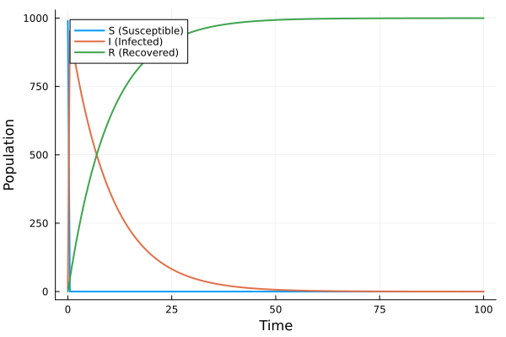
Рисунок 1: Детерминированная симуляция
количество инфицированных сначала растёт, затем падает; наблюдается пик эпидемии; число выздоровевших увеличивается.

4.4 Стохастическая симуляция
df_stoch = simulate_stochastic(net, u0, (0.0, tmax))
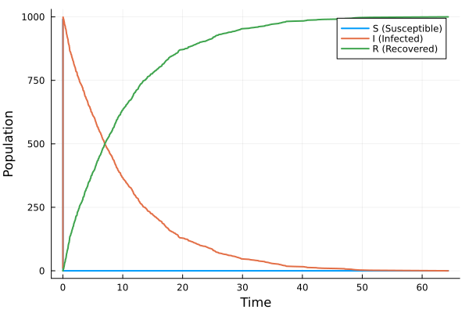
Рисунок 2: Стохастическая симуляция
график имеет случайные колебания; поведение в целом совпадает с детерминированной моделью

4.5 Исследование параметра β
β_range = 0.1:0.05:0.8 peak_I = maximum(df.I)
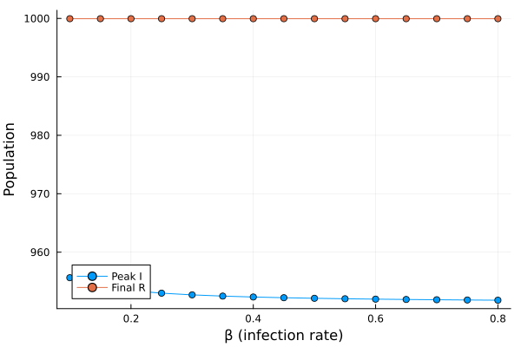
Рисунок 3: Исследование параметра β
при малых значениях β эпидемия не развивается; при увеличении β резко возрастает число инфицированных; наблюдается пороговый эффект.

4.6 Сравнение моделей
plot(df_det.I, df_stoch.I)
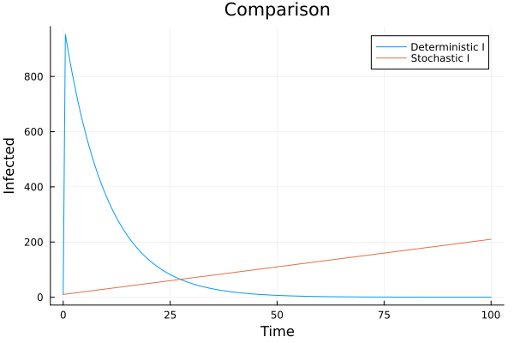
Рисунок 4: Сравнение моделей
стохастическая модель имеет колебания; детерминированная модель более сглаженная.

5. Выводы
В ходе лабораторной работы была реализована модель SIR с использованием сетей Петри. Были получены следующие результаты: подтверждено наличие пика эпидемии; показано влияние параметра β на распространение заболевания; выявлены различия между детерминированной и стохастической моделями. Сети Петри показали себя удобным инструментом для моделирования динамических систем.

Список литературы
- Материалы лабораторной работы.
- Документация Julia — https://docs.julialang.org
- Документация пакета OrdinaryDiffEq.
- Вики: модель SIR.

